УО “Белорусский государственный университет информатики и радиоэлектроники”
Кафедра ПОИТ

Отчет по лабораторной работе № 1
по предмету “Основы алгоритмизации и программирования”
Вариант 30

Выполнил:
Шелест Д. О.
гр.651003
Проверила:
Данилова Г.В.

Минск 2026

Задание:
Разработайте консольную программу для расчёта показателей поездки электромобиля. Пользователь вводит параметры поездки и тарифа, программа формирует краткий отчёт.

Входные данные (Вариант 30):
V | км | мин | кВт*ч | start % | finish % | BYN/кВт*ч | чел.
30 270.0 260 104.0 67.0 60.0 0.730 2

Пункт 3:

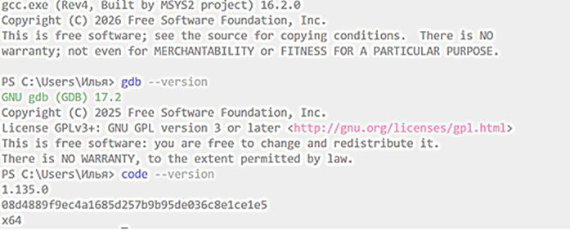

Пункт 4.1

Код на С:
#define _CRT_SECURE_NO_WARNINGS
#include <stdio.h>
#include <locale.h>
#include <windows.h>

int main(void)
{
SetConsoleCP(65001);
SetConsoleOutputCP(65001);
setlocale(LC_ALL, "");
setlocale(LC_NUMERIC, "C");

double distanceKm, batteryCapacityKwh, startChargePercent, finishChargePercent,
tariffBynPerKwh, timeHours, energyUsedKwh, averageSpeedKmh,
consumptionKwhPer100Km, tripCostByn, costPerPassengerByn;
int durationMinutes, passengers;

distanceKm = 0;
batteryCapacityKwh = 0;
startChargePercent = 0;
finishChargePercent = 0;
tariffBynPerKwh = 0;
timeHours = 0;
energyUsedKwh = 0;
averageSpeedKmh = 0;
consumptionKwhPer100Km = 0;
tripCostByn = 0;
costPerPassengerByn = 0;
durationMinutes = 0;
passengers = 0;

printf("________________________________________\n");
printf(" КАЛЬКУЛЯТОР ПОЕЗДКИ НА ЭЛЕКТРОМОБИЛЕ \n");
printf("----------------------------------------\n\n");

printf("Введите данные :\n");

printf(" Расстояние (км): ");
scanf("%lf", &distanceKm);

printf("Длительность (мин): ");
scanf("%d", &durationMinutes);

printf("Емкость аккумулятора (кВт·ч): ");
scanf("%lf", &batteryCapacityKwh);

printf("Начальный уровень заряда (%%): ");
scanf("%lf", &startChargePercent);

printf("Конечный уровень заряда (%%): ");
scanf("%lf", &finishChargePercent);

printf("Тариф за кВт·ч (BYN): ");
scanf("%lf", &tariffBynPerKwh);

printf("Количество пассажиров: ");
scanf("%d", &passengers);

timeHours = durationMinutes / 60.0;
energyUsedKwh = batteryCapacityKwh * (startChargePercent - finishChargePercent) / 100.0;
averageSpeedKmh = distanceKm / timeHours;
consumptionKwhPer100Km = (energyUsedKwh / distanceKm) * 100.0;
tripCostByn = energyUsedKwh * tariffBynPerKwh;
costPerPassengerByn = tripCostByn / passengers;

printf("\n________________________________________\n");
printf(" РЕЗУЛЬТАТЫ \n");
printf("----------------------------------------\n");
printf(" Energy used: %.2lf kWh\n", energyUsedKwh);
printf(" Average speed: %.2lf km/h\n", averageSpeedKmh);
printf(" Consumption: %.2lf kWh/100 km\n", consumptionKwhPer100Km);
printf("----------------------------------------\n");
printf(" Trip cost: %.2lf BYN\n", tripCostByn);
printf(" Cost per passenger: %.2lf BYN\n", costPerPassengerByn);
printf("----------------------------------------\n");

return 0;
}
Пункт 4.1

Входные данные:

Переменная | Тип данных | Единица измерения | Ограничение | Смысл
distanceKm | double | км | > 0 | Длина маршрута
batteryCapacityKwh | double | кВт*ч | > 0 | Полная ёмкость батареи
startChargePercent | double | % | 0 <= finish < start <= 100 | Заряд в начале
finishChargePercent | double | % | 0 <= finish < start <= 100 | Заряд в конце
tariffBynPerKwh | double | BYN/(кВт*ч) | >= 0 | Стоимость энергии
durationMinutes | int | мин | целое > 0 | Длительность поездки
passengers | Int | чел | целое > 0 | Число пассажиров

Пункт 4.2

Выходные данные:

Переменная | Полученное значение | Формула
timeHours | 4,33 | durationMinutes / 60.0
energyUsedKwh | 7,28 | batteryCapacityKwh * (startChargePercent - finishChargePercent) / 100.0
averageSpeedKmh | 62,31 | distanceKm / timeHours
consumptionKwhPer100Km | 2,70 | energyUsedKwh / distanceKm * 100.0
tripCostByn | 5,31 | energyUsedKwh * tariffBynPerKwh
costPerPassengerByn | 2,66 | tripCostByn / passengers

Пункт 4.3

Псевдокод:
метод main
{
установка кодовой страницы консоли в UTF-8
установка всех категорий локали
возвращение только одной конкретной категории локали в стандартную локаль "C"

объявление входных переменных с типом double
объявление входных переменных с типов int

вывод в терминал фразы "Enter distance_km:"
считывание входных данных из терминала и запись в переменную distance_km

вывод в терминал фразы "Enter durationMinutes:"
считывание входных данных из терминала и запись в переменную duration_minutes

вывод в терминал фразы "Enter batteryCapacityKwh:"
считывание входных данных из терминала и запись в переменную
batteryCapacityKwh

вывод в терминал фразы "Enter startChargePercent:"
считывание входных данных из терминала и запись в переменную startChargePercent

вывод в терминал фразы "Enter finishChargePercent:"
считывание входных данных из терминала и запись в переменную
finishChargePercent

вывод в терминал фразы "Enter tariffBynPerKwh:"
считывание входных данных из терминала и запись в переменную tariffBynPerKwh

вывод в терминал фразы "Enter passengers:"
считывание входных данных из терминала и запись в переменную passengers

***Объявление и инициализация выходных переменных***
double timeHours = расчёт времени поездки в часах
double energyUsedKwh = расчёт использованной электроэнергии за весь путь
double averageSpeedKmh = расчёт средней скорости пути
double consumptionKwhPer100Km = расчёт расхода электроэнергии на 100 км
double tripCostByn = расчёт стоимости электроэнергии за весь путь
double costPerPassengerByn = стоимость проезда одному пассажиру

вывод пустой строки в терминале (для визуального разделения информации)
вывод в терминале timeHours - длительность поездки (hours)
вывод в терминале energyUsedKwh - количество использованной электроэнергии
(kWh)
вывод в терминале averageSpeedKmh - средняя скорость пути (kmh)
вывод в терминале consumptionKwhPer100Km - расход электроэнергии на 100 км
(kWh/100 km)
вывод в терминал tripCostByn - общая стоимость поездки (BYN)
вывод в терминал costPerPassengerByn - стоимость проезда 1-го пассажира (BYN)

возвращаемое значение 0
}

Риски:
1. Деление на 0.
2. Отрицательные значения входных данных.
3. Ввод чисел превосходящих пределы int и double переменных.
4. Ввод текста вместо чисел.

Пункт 5.2

Входы | Значения | Результаты | Значения(Excel) | Значения(С)
distanceKm | 270 | timeHours | 4,33 | 4,33
durationMinutes | 260 | energyUsedKwh | 7,28 | 7,28
batteryCapacityKwh | 104 | averageSpeedKmh | 62,31 | 62,31
startChargePercent | 67 | consumptionKwhPer | 2,70 | 2,7
finishChargePercent | 60 | tripCostByn | 5,31 | 5,31
tariffBynPerKwh | 0,73 | costPerPassengerByn | 2,66 | 2,66
passengers | 2

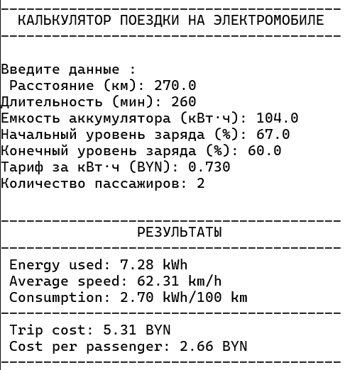

Пункт 6

ID | Входы (distance, min, cap, start, finish, tariff, pax) | Ожидание | Факт | Итог / объяснение
T1 | 120.5, 95, 64.0, 82.0, 54.5, 0.42, 3 | 17.60 кВт·ч; 76.11 км/ч; 14.61 кВт·ч/100 км; 7.39 BYN; 2.46 BYN/пасс. | 17.60; 76.11; 14.61; 7.39; 2.46 | PASS. Демонстрационный набор из методички совпал с эталоном.
T2 | 270.0, 260, 104.0, 67.0, 60.0, 0.730, 2 | 7.28 кВт·ч; 62.31 км/ч; 2.70 кВт·ч/100 км; 5.31 BYN; 2.66 BYN/пасс. | 7.28; 62.31; 2.70; 5.31; 2.66 | PASS. Индивидуальный вариант 30. Расчеты выполнены вручную: энергия = 104*(67-60)/100 = 7.28; скорость = 270/(260/60) = 62.31 и т.д.
T3 | 270.0, 45, 104.0, 67.0, 60.0, 0.730, 2 | Время = 0.75 ч; скорость = 360.00 км/ч | 0.75; 360.00 | PASS. Проверка durationMinutes / 60.0. Так как делится на 60.0 (double), целочисленного усечения не происходит, скорость корректна.
T4 | 270.0, 260, 104.0, 67.0, 60.0, 0.730, 2 | Энергия = 7.28 кВт·ч | 7.28 | PASS. Проверка дробных процентов заряда (67.0 и 60.0). Дробная часть сохранена, скобки в формуле расставлены верно.
T5 | 270.0, 260, 104.0, 67.0, 60.0, 0.730, 1 | Стоимость на пассажира = полной стоимости = 5.31 BYN | 5.31 | PASS. При passengers = 1 значение costPerPassengerByn идентично tripCostByn.
T6 | 1000.0, 60, 104.0, 80.0, 79.0, 0.730, 2 | Энергия = 1.04 кВт·ч; расход = 0.10 кВт·ч/100 км | 1.04; 0.10 | PASS. Контрастный случай: 1000 км за 60 минут (скорость 1000 км/ч). Израсходовано 1% от 104 кВт·ч = 1.04. Расход 0.10 адекватен единицам измерения.

Пункт 7

Решение | Краткое содержание | принято / отклонено / изменено | Как проверено | Вывод
T7. Нулевой тариф | Проверка, что при тарифе 0.0 стоимость поездки и стоимость на пассажира равны 0.00 BYN. | принято | ручной расчёт | Обоснованно, так как тариф 0.0 — это граничное значение из контракта (≥0). Формула tripCostByn = energyUsedKwh * tariffBynPerKwh при tariff=0.0 даёт 0.0, что корректно. Тест выявляет риск некорректной обработки нулевого тарифа (например, если бы в формуле было деление на тариф).
T8. Очень малая дистанция | Проверка точности при делении на очень малое число (0.1 км). Ожидается расход 10000.00 кВт·ч/100 км. | изменено | контрпример | Изменено, так как дистанция 0.1 км нереалистична для электромобиля (менее 100 метров). Вместо этого предлагаю 0.5 км — это всё ещё очень малая дистанция, но более реалистичная. Входы: 0.5, 60, 50.0, 80.0, 60.0, 0.500, 2. Ожидается: energy = 10.0 кВт·ч, consumption = 10.0 / 0.5 * 100 = 2000.00 кВт·ч/100 км. Тест всё равно выявляет риск деления на малое число, но с более реалистичными данными.
T9. Большое количество пассажиров | Проверка деления double на int при большом количестве пассажиров (1000). Ожидается costPerPassenger = 0.005 BYN. | отклонено | документация | Отклонено, так как 1000 пассажиров в электромобиле — это абсурдный сценарий, не соответствующий реальному использованию. Вместо этого предлагаю T9: Тест с дробными значениями всех параметров (например, 123.456, 78, 56.789, 87.654, 32.109, 0.456, 3). Ожидается: точное сохранение дробной части во всех вычислениях. Тип ошибки: потеря точности при работе с дробными числами, некорректное округление. Это более реалистичный тест, который выявляет риск работы с дробными значениями (например, если бы использовался float вместо double).

Вывод: Сравнивая значения, полученные при ручном расчёте (в MS Excel), и фактические результаты работы написанной программы, можно сделать вывод, что все выходные данные полностью совпали во всех проведённых тестовых сценариях (Т1–Т6). Расхождений между теоретическими ожиданиями и программной реализацией выявлено не было.
Полное совпадение результатов ручного и программного расчётов обусловлено следующими техническими и алгоритмическими факторами:
- Корректный выбор типов данных
- Предотвращение ошибок целочисленного деления
- Правильная расстановка приоритетов операций
- Соблюдение правил форматирования вывода
- Точная алгоритмизация
Поставленная задача выполнена в полном объёме. Программа корректно считывает входные данные, производит точные математические вычисления без потери точности и формирует ожидаемый краткий отчёт о поездке электромобиля, что подтверждается полным совпадением машинных и ручных расчётов.

